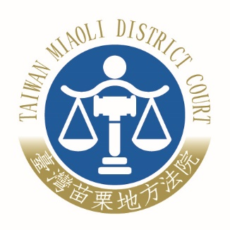 | 臺灣苗栗地方法院新聞稿  發稿日期：111年2月18日  發稿單位：公共關係室  連 絡 人：庭長兼審判發言人 宋國鎮  連絡電話：037-330083#495 編號：111-001

針對ETtoday新聞雲 /雲論所報導本院周靜妮法官近兩年來曠職、怠職行為，本院的究責作為只是以扣薪處理乙節，特澄清如下：
一、周靜妮法官自2020年起經常曠職，本院已於2021年3月24日召 開自律委員會，併同其他事件（如命少年掌嘴事件等），決議將周法官移送法官評鑑委員會（該會已於2022年1月14日作成決議）。
二、周法官於2021年曠職部分，本院亦已於2022年1月12日召開自律委員會，決議將周法官移送法官評鑑委員會。
三、本院對周法官因曠職而扣其薪資，是基於人事行政之規定（所有 公務員曠職均須扣薪），所以本院對周法官的曠職處理，不是僅有作扣薪處理。對於周法官的曠職及怠於執行職務的行為，本院已經自律委員會決議移送法官評鑑委員會處理，並非沒有對周法官究責。
四、至於周法官未處理之保護令案件，本院於知悉時，即刻接洽苗栗縣政府召開臨時聯繫會議，請苗栗縣政府清查有無高風險、危及人身安全之個案，依序造冊提交本院依法妥適處理，以為因應。

